**Адель Вафин: Ремонтные работы должны соответствовать всем стандартам**

11.09.2014 09:22 | [Тема дня](http://www.nurlat-tat.ru/ru/component/k2/itemlist/category/9-tema-dnya.html) [Печать](http://www.nurlat-tat.ru/ru/the-news/item/8284-adel-vafin-remontnyie-rabotyi-dolzhnyi-sootvetstvovat-vsem-standartam.html?tmpl=component&print=1)

[](http://www.nurlat-tat.ru/media/k2/items/cache/743970a5d0fc3dcb6b2b5ea6b5e137df_XL.jpg)

В ходе визита в Нурлатский район Адель Вафин  в сопровождении главы района Равиля Кузюрова ознакомился с ходом капитального ремонта  в центральной районной поликлинике и акушерском отделении.

 Капитальный ремонт в здании поликлиники, построенном в 1989 году, проводился в 2001, 2007 годах. Нынешний ремонт  -  самый масштабный и дорогостоящий, и оценивается в 30 миллионов рублей. Из них 6 миллионов рассчитаны на приобретение мебели.

 - Из начатых в июне работ 60 процентов мы уже выполнили, - говорит инженер по строительству "СК "Лидер" Антон Мальцев. Завершаются облицовка фасада здания и внутренний ремонт  на 2,3 этажах, закончены кровельные работы.

Министр и глава района отметили, что необходимо ускорить работы.

 - Работы должны выполняться в соответствии со стандартами министерства здравоохранения, - сказал Адель Вафин.

А в целом, министр остался доволен работами и посоветовал и в дальнейшем  удерживать качество и темп работ в одном русле.

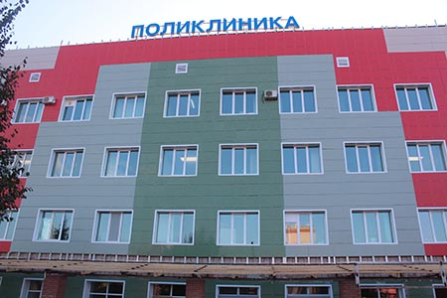

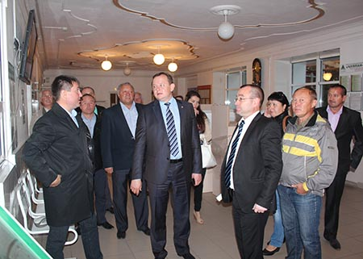

**Зилия Аксанова**